文 档：开发文档
密 级：低
编 号：GS202005060001

有害气体检测仪开发文档

VERSION：0.1

日期：2020-05-06
广德新衍工作室
目 录
修改记录 4
1. 有害气体检测仪介绍 5
2. 有害气体检测仪开发 5
3. 步科触摸屏G070开发 5
3.1. 硬件连接 5
3.1.1. 电源端子 5
3.1.2. 串口接口 5
3.1.3. USB HOST接口 5
3.1.4. USB SLAVE接口 5
3.2. 开发软件 5
3.3. HMI寄存器说明 6
3.3.1. HMI内部寄存器--位地址 6
3.3.2. HMI内部寄存器--字地址 7
3.3.3. 其他寄存器 7
3.4. 软件开发 7
4. 有害气体检测仪接口定义 7
4.1. LED指示灯接口(1PIN) 8
4.2. 继电器输出接口(1PIN) 8
4.3. 时钟接口(4PIN) 8
4.4. SWD编程接口(3PIN) 8
4.5. USART接口(4PIN) 8
4.6. 电池电压检测端口(1PIN) 9
4.7. SD卡接口（7PIN） 9
4.8. USB接口（4PIN） 9
4.9. BOOT端口(1PIN) 9
4.10. 电源接口(11PIN) 10
4.11. 未使用的端口(27PIN) 10
5. DMA通道定义 11

修改记录
版本 | 撰写人 | 日期 | 备注
Rev.0.1 | Wally Wang | 2020.05.06 | 初始版本。

有害气体检测仪介绍

有害气体检测仪开发

步科触摸屏G070开发

硬件连接

电源端子
序号 | 含义 | 说明 | 备注
1 | DC 24V | 直流电源
2 | GND | 直流地
3 | FG | 外壳地

串口接口
序号 | 管脚 | COM口 | 含义 | 说明 | DB9 | 备注
1 | 2 | COM0 | RS232_RxD | 接LoRa小板的RS232_TxD | 同一个DB9
2 | 3 | COM0 | RS232_TxD | 接LoRa小板的RS232_RxD | 同一个DB9
3 | 5 | COM0/2 | 信号地 | 接LoRa小板和GPRS模块的信号地 | 同一个DB9
4 | 7 | COM2 | RS232_RxD | 接GPRS模块的RS232_TxD | 同一个DB9
5 | 8 | COM2 | RS232_TxD | 接GPRS模块的RS232_RxD | 同一个DB9
6 | 6 | COM1 | RS485_A | 接ZZ-IO808模块的RS232_A | 同一个DB9
7 | 1 | COM1 | RS485_B | 接ZZ-IO808模块的RS232_B | 同一个DB9

USB HOST接口
U盘接口，可用于更新程序。

USB SLAVE接口
接口类型为MicroUSB，用于下载程序。

开发软件
开发软件为：《Kinco_DTools_V3.5.exe》；
USB驱动程序位置：
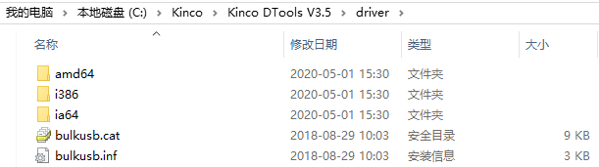

HMI寄存器说明

HMI内部寄存器--位地址
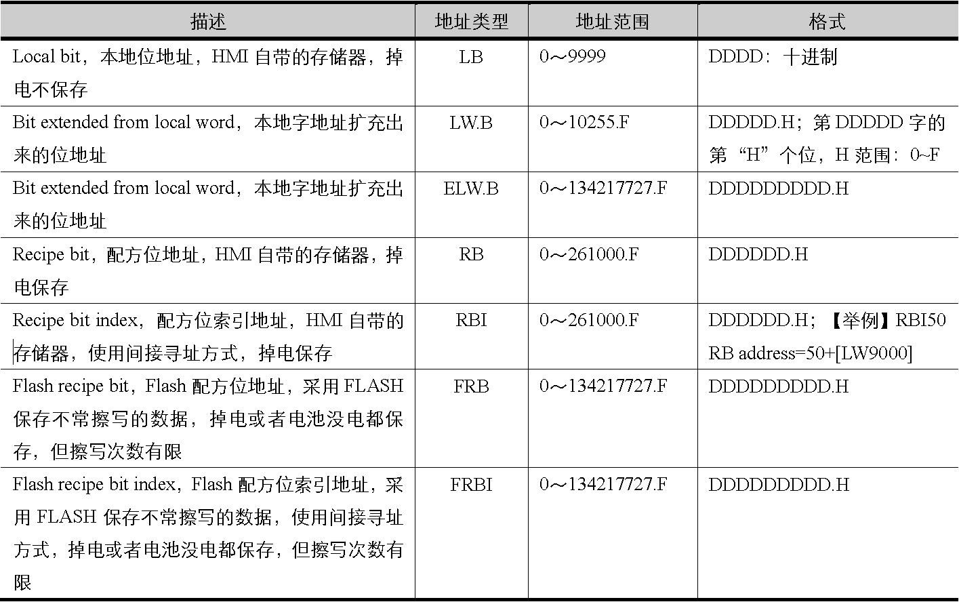
掉电不保存：LB、LW.B、ELW.B；主要使用；
掉电保存：RB、RBI；主要使用；
FLASH保存：FRB、FRBI；

HMI内部寄存器--字地址
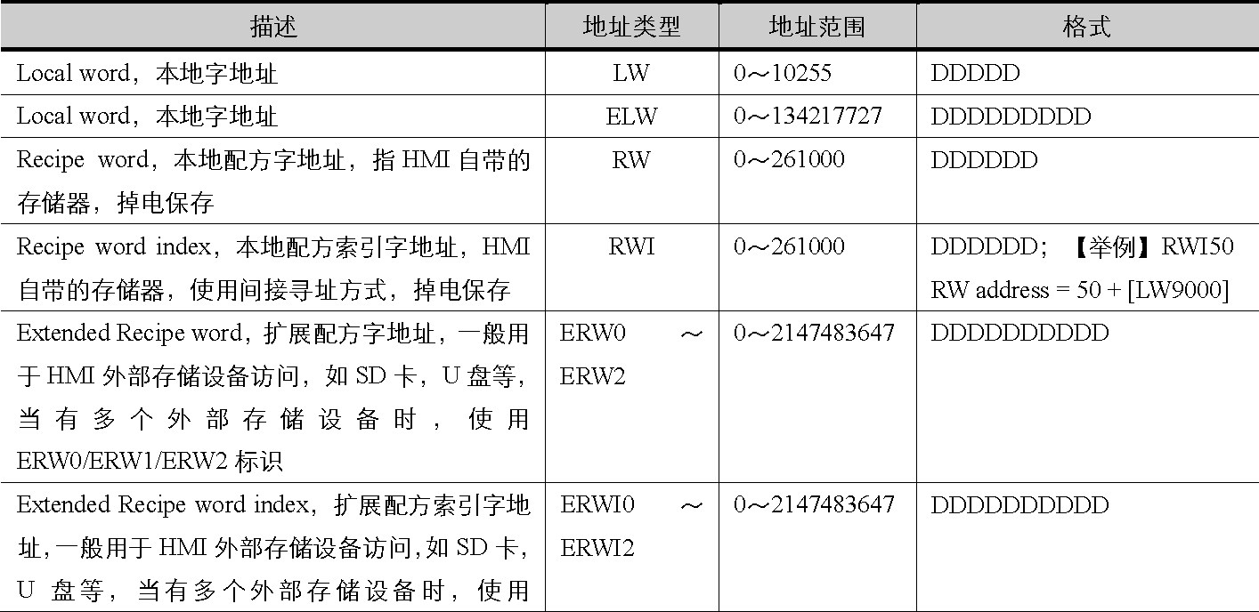
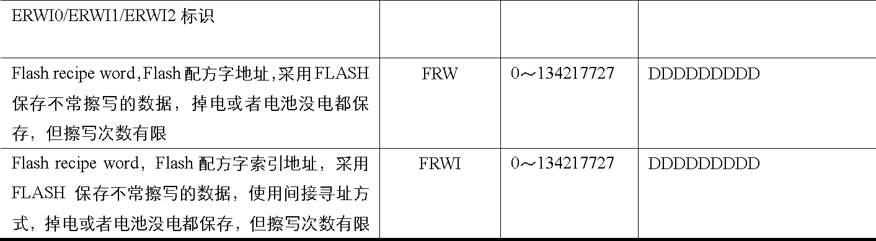
本地掉电不保存：LW、ELW；主要使用；
本地掉电保存：RW、RWI；主要使用；
SD卡/U盘：ERW0～ERW2、ERWI0～ERWI2；
FLASH保存：FRW、FRWI；

其他寄存器
参考《Kinco DTools组态编辑软件使用手册20200330.pdf》文档中的P502页，《18-寄存器》章节。

软件开发

有害气体检测仪接口定义

LED指示灯接口(1PIN)
序号 | 接口类型 | 对应STM32F103RCT6引脚 | 说明 | 备注
1 | LED指示灯 | / | 电源LED指示灯 | 上电常亮。
2 | MCU_LED | PIN34/PB13 | 推挽输出 | 低电平点亮；高电平熄灭。

继电器输出接口(1PIN)
序号 | 接口类型 | 对应STM32F103RCT6引脚 | 说明 | 备注
1 | RELAY_CTRL | PIN33/PB12/ | 推挽输出 | 继电器低电平不动作；高电平动作。

时钟接口(4PIN)
序号 | 接口类型 | 对应STM32F103RCT6引脚 | 说明 | 备注
1 | OSC32_IN | PIN3/PC14/OSC32_IN | 32.768KHz实时时钟，VBAT带电池
2 | OSC32_OUT | PIN4/PC15/OSC32_OUT | 32.768KHz实时时钟，VBAT带电池
3 | OSC_IN | PIN5/PD0/OSC_IN | 16MHz时钟。
4 | OSC_OUT | PIN6/PD1/OSC_OUT | 16MHz时钟。

SWD编程接口(3PIN)
序号 | 接口类型 | 对应STM32F103RCT6引脚 | 说明 | 备注
1 | RESET | PIN7/NRST | SWD接口。
2 | SWDIO | PIN46/PA13/JTMS-SWDIO | SWD接口。
3 | SWCLK | PIN49/PA14/JTMS-SWCLK | SWD接口。

USART接口(4PIN)
序号 | 接口类型 | 对应STM32F103RCT6引脚 | 说明 | 备注
1 | USART2_TX | PIN16/PA2/USART2_TX | DSFFOD RS232接口。
2 | USART2_RX | PIN17/PA3/USART2_RX | DSFFOD RS232接口。
3 | USART3_TX | PIN29/PB10/USART3_TX | DEBUG RS232接口。  115200, 8, N, 1
4 | USART3_RX | PIN30/PB11/USART3_RX | DEBUG RS232接口。  115200, 8, N, 1

电池电压检测端口(1PIN)
序号 | 接口类型 | 对应STM32F103RCT6引脚 | 说明 | 备注
1 | B_VOLT_ADC | PIN14/PA0/ADC123_IN0 | 最大检测18.3V电压。

SD卡接口（7PIN）
序号 | 接口类型 | 对应STM32F103RCT6引脚 | 说明 | 备注
1 | SDIO_D0 | PIN39/PC8/SDIO_D0
2 | SDIO_D1 | PIN40/PC9/SDIO_D1
3 | SDIO_D2 | PIN51/PC10/SDIO_D2
4 | SDIO_D3 | PIN52/PC11/SDIO_D3
5 | SDIO_CK | PIN53/PC12/SDIO_CK
6 | SDIO_CMD | PIN54/PD2/SDIO_CMD
7 | SDIO_DETECK | PIN41/PA8

USB接口（4PIN）
序号 | 接口类型 | 对应STM32F103RCT6引脚 | 说明 | 备注
1 | VBUS | PIN42/PA9/ADC123_IN0 | STM32F103RCT6没有这两个管脚，焊接时注意。
2 | USB_ID | PIN43/PA10/ADC123_IN0 | STM32F103RCT6没有这两个管脚，焊接时注意。
3 | USB_D- | PIN44/PA11/USBDM
4 | USB_D+ | PIN45/PA12/USBDP

BOOT端口(1PIN)
序号 | 接口类型 | 对应STM32F103RCT6引脚 | 说明 | 备注
1 | BOOT0 | PIN60 | 接地

电源接口(11PIN)
序号 | 接口类型 | 对应STM32F103RCT6引脚 | 说明 | 备注
1 | VBAT | PIN1/VBAT | 接RTC电池
2 | AGND | PIN12/VSSA
3 | 3V3A | PIN13/VDDA
4 | DGND | PIN18/VSS
5 | 3V3 | PIN19/VDD
6 | DGND | PIN31/VSS
7 | 3V3 | PIN32/VDD
8 | DGND | PIN47/VSS
9 | 3V3 | PIN48/VDD
10 | DGND | PIN63/VSS
11 | 3V3 | PIN64/VDD

未使用的端口(27PIN)
序号 | 接口类型 | 对应STM32F103RCT6引脚 | 说明 | 备注
1 |  | PIN2/PC13 | 接RTC电池
2 |  | PIN8/PC0
3 |  | PIN9/PC1
4 |  | PIN10/PC2
5 |  | PIN11/PC3
6 |  | PIN15/PA1
7 |  | PIN20/PA4
8 |  | PIN21/PA5
9 |  | PIN22/PA6
10 |  | PIN23/PA7
11 |  | PIN24/PC4
12 |  | PIN25/PC5
13 |  | PIN26/PB0
14 |  | PIN27/PB1
15 |  | PIN28/PB2
16 |  | PIN35/PB14
17 |  | PIN36/PB15
18 |  | PIN37/PC6
19 |  | PIN38/PC7
20 |  | PIN50/PA15
21 |  | PIN55/PB3
22 |  | PIN56/PB4
23 |  | PIN57/PB5
24 |  | PIN58/PB6
25 |  | PIN59/PB7
26 |  | PIN61/PB8
27 |  | PIN62/PB9

DMA通道定义
